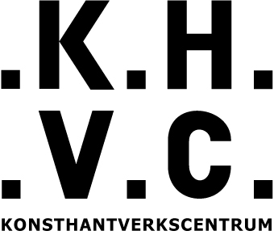 2015-04-16

Keramik sprungen ur 1700-talets kulisser

En keramiker, en scenograf och en unikt bevarad 1700-talsteater. Resultatet? En utställning som väcker förundran. Så här gick det till när Esprit! Kulisser & krukor som just nu visas på Drottningholms slottsteater skapades.

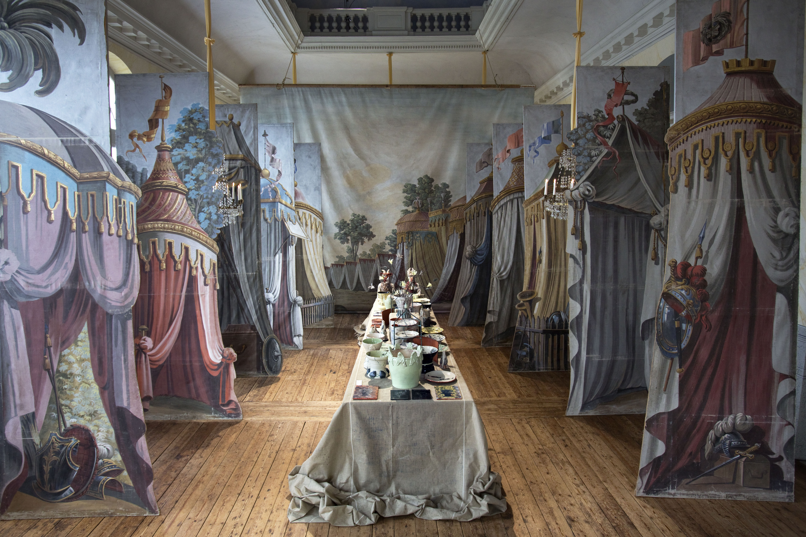
Från utställningen ”Esprit – kulisser och krukor” på Drottningholms slottsteater. FOTO: Elisabeth Edén
Annika Wallström är keramiker, ansluten till Konsthantverkscentrum och driver sedan flera år tillbaka Spånga Krukmakeri utanför Stockholm. Där har hon sin verkstad och tillverkar serier av bruksföremål. Hon håller även kurser i keramik och det var så de träffades, hon och Anna Bergman.
- Vi kände direkt att vi ville göra något tillsammans. Anna har en bakgrund inom teatern som scenograf och kostymtecknare. Hon kan även screentryck. Och jag kan lera.
Sagt och gjort. Det blev en snabb process. Efter sommaren i fjol kontaktade Annika Wallström och Anna Bergman Drottningholms slottsteater och presenterade förslaget om en utställning som skulle utgå från teatermiljön. Gensvaret blev översvallande positivt och de fick tillgång till teaterns hela arkiv. Motiv på kulisser, ritningar och föremål från 1600- och 1700-talet studerades. Gipsavgjutningar gjordes av tofsar från rekvisitaförrådet och detaljer på flera hundratals år gamla kandelabrar.
- Vi tog vara på detaljer från dessa fantastiska gamla föremål och förde över dem till keramiken. Vi fick till och med låna in några mindre originalkulisser från 1700-talet, inte kopior, föreställandes krukor. Det var en hisnande upplevelse att få arbeta med autentiska föremål med flera hundra år på nacken. Man fick tankar som ”den här kanske Gustaf III tittat på”, berättar Annika Wallström.
Rummen och salarnas storlek hade stor inverkan på slutresultatet och blev också en av de största utmaningarna.
- Det gick inte att göra några få och små föremål utifrån dessa lokaler. Det skulle ha försvunnit i denna grandiosa miljö.
Resultatet blev en gigantisk utställning med över 150 föremål spridd över fyra rum på Drottningholms slottsteater. De unika handmålade kulisserna, med original från 1700-talet, flyttades ut och blev en del av utställningens scenografi. För besökaren känns det som att vandra genom ett stilleben.
- Det har varit ett gigantiskt och otroligt roligt jobb att arrangera allt. Man får ju dessutom inte spika i så här gamla föremål och en hel del fönster har vi varit tvungna att täcka över för att skydda kulisserna från solljuset, berättar Annika Wallström.
Även screentrycket blev en utmaning. Anna Bergman kunde tekniken men inte på keramik och Annika Wallström hade ingen tidigare erfarenhet alls.
- Det känns faktiskt bra att jag inte kunde något innan. Jag fick hitta nya, oväntade sätt att använda tekniken på. Ibland blir det fel men det kan också uppstå något nytt och bra, säger hon.
Motiven trycktes på silkepapper, klipptes ut och fästes sedan försiktigt med hjälp av lite fukt på den obrända leran. Därefter gjordes bränningen.
Alla föremål är tillverkade i engoberat lergods med högblank glasyr för att få en autentisk och tidsenlig prägel. Arbetet skedde i Annika Wallströms verkstad och keramiken flyttades sedan över i omgångar till teatern. Duon arbetade intensivt under några månader och de sista föremålen forslades över fortfarande varma samma dag som vernissagen den 1 april.
- Drottningholms slottsteater är en fantastisk utställningsmiljö. Både teatern och keramiken tillförs en ny dimension. Utställningen blir som en blandning av ett museum och utställning och lockar dessutom en delvis ny publik, säger Annika Wallström.
Och reaktionerna från besökarna har varit många.
- Folk tycker att det är en fantastisk miljö och förundras över den. Rummen vi fått använda får man inte uppleva om man inte går hit och ser en föreställning. Även keramiken och tekniken att överföra gamla mönster har väckt förundran, berättar hon.
Vad händer nu med ditt keramiska arbete efter den här utställningen?
- När jag fått balla ur så här totalt barockt känns det svårt att gå tillbaka och bara ägna mig åt att dreja standardserier av bruksföremål. Självklart ska jag hålla fast vid dem, men jag vill absolut jobba mer med utställningar, säger Annika Wallström.
Arbetet med utställningen ”Esprit! Kulisser & krukor” blev en aha-upplevelse även på ett personligt plan för Annika Wallström. Enligt henne dras många konsthantverkare, liksom hon själv, lite med problemet att komma över tröskeln och våga.
- Man vågar inte riktigt framhäva sig själv, värdera sitt kunnande och sina verk. Min erfarenhet efter det här är att har du en idé eller ett projekt som du skulle vilja genomföra i en viss miljö – kör på! Det är kanske enkelt att säga, men det här projektet visar ju verkligen att det går. Man måste ta sig förbi de där tankarna och våga gå ut och prata om sitt konsthantverk.
FAKTA | ”Esprit! Kulisser & krukor” 1–26 april 2015
Utställningen visas på Drottningholms slottsteater till den 26 april. Eventuellt kommer den att förlängas ytterligare två veckor men det är inte klart ännu. Samtliga föremål är till salu. En mindre kollektion av föremålen som ingått i utställningen kommer även att finnas till försäljning i teaterns butik efter utställningen. Annika Wallströms förhoppning är även att utställningen kan få ett nytt liv någon annanstans i framtiden.
LÄNKAR
• Mer om Annika Wallström
http://konsthantverkscentrum.org/medlem/Annika-Wallstr%C3%B6m
http://www.spangakrukmakeri.se/
• Mer om utställningen ”Esprit! Kulisser & krukor” och Drottningholms slottsteater:
www.dtm.se

OM KONSTHANTVERKSCENTRUM

Konsthantverkscentrum är en stiftelse för konsthantverkare och slöjdare som arbetar professionellt. Många av våra anslutna arbetar också med småskalig produktion i egen regi. Vi gör ingen skillnad mellan begreppen, vi lägger vikt vid ett konstnärligt förhållningssätt och vi tror att det personliga uttrycket möjliggörs genom praktisk kunskap och reflektion. Alltid med utgångspunkt i material och hantverk, tradition och samtid.

Vi har sedan 1990 stått för en kunskaps- och kvalitetssäkring, vi är en etablerad länk till konsthantverket i Sverige. Vi erbjuder fortbildning, seminarier och omvärldsbevakning, vi skapar också mötesplatser för konsthantverket, fysiskt och digitalt. Till våra målgrupper hör yrkesverksamma konsthantverkare, samarbetspartners och kunder.

Vi finns till tack vare våra anslutna, och för övertygelsen om konsthantverkets potential och egna kraft. Tillsammans med våra anslutna utgör vi ett starkt nätverk och vi är en viktig medspelare bland många aktörer. Vi arbetar i konsthantverkets tjänst och ser vårt uppdrag som viktigt. Konsthantverkscentrum ska vara den självklara yrkesorganisationen för konsthantverkare.

Mer information om Konsthantverkscentrum: Karin Derland, kommunikatör, karin.derland@konsthantverkscentrum.se 08-545 222 90.
Konsthantverkscentrum, Bellmansgatan 5, 118 20 Stockholm
Pressrum: www.mynewsdesk.com/se/konsthantverkscentrum
Sajt: http://www.konsthantverkscentrum.org
Blogg: blogg.konsthantverkscentrum.se

